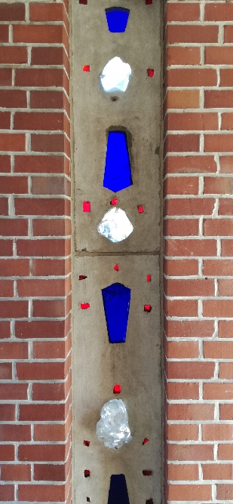
Palmsonntag

Heute wird richtig gefeiert!
Jesus kommt nach Jerusalem! Die Nachricht verbreitet sich wie ein Lauffeuer. Unzählige Menschen wollen ihn sehen und kommen auf der Straße zusammen.
Sie haben von seinen großen Wundern gehört. Sie haben gehört, dass er den Menschen zuhört, dass er ihnen von der Liebe Gottes erzählt und dass er jedem von ihnen Würde gibt, auch den Verstoßenen, den Aussätzigen, den Armen und den Sündern.
Foto: Lichtband St. Paulus, Quakenbrück / Hengelage
Viele von ihnen hoffen, dass sich jetzt alles für sie ändern wird. Sie hoffen, dass endlich das Reich Gottes anbricht, mit Jesus als mächtigem König. Sie breiten ihre Kleider vor ihm aus und jubeln ihm zu. Hosanna, Sohn Davids. Sie feiern ihn wie einen König.
Aber Jesus ist kein König dieser Welt. Anstelle eines Königspferdes wählt er einen Esel. Er kommt auch nicht in teurem Tuch daher. Nein, seine Kleidung ist ein einfaches Gewand. Krone und Schwert? Braucht er nicht. Seine Macht ist die Liebe und der Friede, seine Kraft ist in den Schwachen und Geringen, und sein Reich ist längst angebrochen unter den Menschen.
Er hat unter ihnen die Botschaft gesät, dass Gottes Reich da anbricht, wo Menschen Trost schenken und Vergebung, wo Menschen anderen Obdach geben, Essen und Kleidung, wo Menschen einander helfen und pflegen und miteinander teilen.
Er hat den Menschen gezeigt, dass Gott mitten unter ihnen wohnt und dass ein jeder Mensch in Gottes Augen kostbar und wertvoll ist. Diese Hoffnung auf Gott, die Würde die er jedem Menschen schenkt, und der letzte Halt, der er den Menschen ist, diese Hoffnung, diese Würde und diesen Halt kann ihnen keine Macht der Welt mehr nehmen.
So wollen auch wir ihm zujubeln als unserem König, der unter uns die Botschaft der Liebe und des Friedens sät, und der uns mit der Taufe seine Königswürde verleiht.
„Hosanna, wir loben dich, hosanna großer Gott“

Segnung der Palmzweige
Allmächtiger, ewiger Gott,
segne + diese (grünen) Zweige,
die Zeichen des Lebens und des Sieges,
mit denen wir Christus, unserem König, huldigen.
Mit Lobgesängen begleiten wir ihn
in seine heilige Stadt;
gib, dass wir durch ihn zum himmlischen Jerusalem gelangen,
der mit dir lebt und herrscht in alle Ewigkeit.

+ Aus dem heiligen Evangelium nach Matthäus (Mt 21, 1-11)
Als sich Jesus mit seinen Begleitern Jerusalem näherte und nach Betfage am Ölberg kam, schickte er zwei Jünger voraus und sagte zu ihnen: Geht in das Dorf, das vor euch liegt; dort werdet ihr eine Eselin angebunden finden und ein Fohlen bei ihr. Bindet sie los, und bringt sie zu mir! Und wenn euch jemand zur Rede stellt, dann sagt: Der Herr braucht sie, er lässt sie aber bald zurückbringen. Das ist geschehen, damit sich erfüllte, was durch den Propheten gesagt worden ist:
Sagt der Tochter Zion: Siehe, dein König kommt zu dir. Er ist friedfertig, und er reitet auf einer Eselin und auf einem Fohlen, dem Jungen eines Lasttiers.
Die Jünger gingen und taten, was Jesus ihnen aufgetragen hatte. Sie brachten die Eselin und das Fohlen, legten ihre Kleider auf sie, und er setzte sich darauf.
Viele Menschen breiteten ihre Kleider auf der Straße aus, andere schnitten Zweige von den Bäumen und streuten sie auf den Weg. Die Leute aber, die vor ihm hergingen und die ihm folgten, riefen: Hosanna dem Sohn Davids! Gesegnet sei er, der kommt im Namen des Herrn. Hosanna in der Höhe!
Als er in Jerusalem einzog, geriet die ganze Stadt in Aufregung, und man fragte: Wer ist das? Die Leute sagten: Das ist der Prophet Jesus von Nazaret in Galiläa.
Evangelium unseres Herrn Jesus Christus.

Lied: GL Nr. 769 1,3,4 „Lob und Ehre sei dir“ (Orgelspiel: www.katholisch-artland.de)

Die Stimmung kippt
Im Lied klingt es schon an. Beim Einzug in die Stadt Jerusalem wird Jesus noch gefeiert. Ein paar Tage später schreit die Menge: „Kreuzige ihn!“
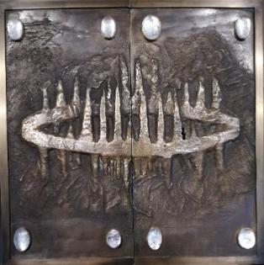
In Jerusalem sind Menschen, denen gar nicht gefällt was Jesus sagt und tut. Er stellt das Heil der Menschen über das jüdische Gesetz. Es wird sogar gesagt, er sei der Messias, der Erlöser, der Sohn Gottes, auf den alle warten. Immer mehr Menschen folgen ihm. Sie setzen ihre Hoffnung auf ihn. Für seine Widersacher geht das gar nicht. Sie müssen ihn zum Schweigen bringen. Jesus muss sterben. Und so hecken sie einen tückischen Plan aus. Mit Judas Hilfe können sie ihn gefangen nehmen. Er wird gefesselt, verurteilt und ans Kreuz geschlagen. Jesus stirbt für unsere Sünden, damit wir Erlösung finden.
Foto: Tabernakel St. Paulus

Gebet
Guter Gott, Jesus hat sich für uns hingegeben und ist durch Leid und Tod gegangen.
Wir bitten dich, sei bei allen Menschen die leiden und sterben müssen. Lass sie auch unter schlimmsten Bedingungen spüren, dass sie in deinen Augen kostbar und wertvoll sind. Verleihe ihnen Würde und innere Freiheit. Lass sie wissen, dass du ihnen versprochen hast, dass sie einst heimkommen dürfen zu dir.
Tröste alle, die einen lieben Menschen gehen lassen müssen, oder einen lieben Menschen verloren haben. Schenke ihnen deinen Halt und schenke ihnen die Zuversicht, dass ein jeder Mensch in deinen guten Händen gehalten ist.
Lass deine Liebe und dein Reich wachsen unter uns. Stärke unsere Verbundenheit mit den Menschen auf der ganzen Welt, und hilf uns füreinander einzustehen.
Sende uns deinen Geist der Leben schafft. Amen.

Segen
"Der Herr segne dich und behüte dich. Der Herr lasse sein Angesicht über dich leuchten und sei dir gnädig. Der Herr wende sein Angesicht dir zu und schenke dir Heil." (Numeri 6,24-26)

Lied: GL Nr. 882 „Du bist das Leben“ (Orgelspiel: www.katholisch-artland.de)

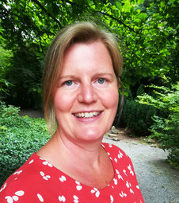
Monika Robin
Gemeindereferentin in der katholischen Pfarreiengemeinschaft im Artland
Burgstraße 2
49610 Quakenbrück
Telefon: 05431 / 904271
E-Mail: monika.robin@katholisch-artland.de

